**Operadores relacionais e lógicos**

Em problemas de programação é extremamente comum precisar fazer algum tipo de comparação. Para permitir que elas sejam feitas existem os **operadores relacionais**, que são comparam e decidem sobre a relação entre seus operandos. O Python inclui os seguintes operadores relacionais:

|  |  |  |  |
| --- | --- | --- | --- |
| == | igual | verdade se os dois lados são iguais, falso caso contrário | 5 == 5 é verdade  5 == 3 é falso |
| != | diferente | verdade se os dois lados são diferentes, falso caso contrário | 5 != 3 é verdade  5 != 5 é falso |
| > | maior | verdade se o lado esquerdo é maior que o direito, falso caso contrário | 5 > 3 é verdade  3 > 5 é falso |
| < | menor | verdade se o lado esquerdo é menor que o direito, falso caso contrário | 3 < 5 é verdade  5 < 3 é falso |
| >= | maior ou igual | verdade se o lado esquerdo é maior ou igual ao lado direito, falso caso contrário | 5 >= 3 é verdade  5 >= 5 é verdade  3 >= 5 é falso |
| <= | menor ou igual | verdade se o lado esquerdo é menor ou igual ao lado direito, falso caso contrário | 3 <= 5 é verdade  3 <= 3 é verdade  5 <= 3 é falso |

O uso de operadores relacionais não é restrito apenas a números, uma infinidade de outros tipos de dados em Python aceitam o uso de operadores relacionais também. Nesses casos, o significado do operador relacional pode mudar, portanto, deve-se verificar o comportamento desses operadores antes de usá-los em outros tipos de dados.

Já os **operadores lógicos** servem para avaliar o resultado de expressões lógicas de acordo com a lógica booleana:

|  |  |  |  |
| --- | --- | --- | --- |
| and | E lógico | verdade se ambos os lados são verdadeiros, falso caso contrário | falso and falso é falso  falso and verdadeiro é falso  verdadeiro and falso é falso  verdadeiro and verdadeiro é verdadeiro |
| or | OU lógico | verdade se pelo menos um ou ambos os lados são verdadeiros, falso caso contrário | falso or falso é falso  falso or verdadeiro é verdadeiro  verdadeiro or falso é verdadeiro  verdadeiro or verdadeiro é verdadeiro |
| not | NÃO lógico | Inverso do lado direito | not falso é verdadeiro  not verdadeiro é falso |

**Em Python os resultados dessas operações (relacionais ou lógicas) são um valor booleano que pode assumir True (verdadeiro) ou False (falso).**

**if**

**if** é uma estrutura de condição que permite executar um determinado bloco de código caso uma condição estabelecida seja verdadeira e não executá-lo caso a condição seja falsa, como mostra o **fluxograma**:

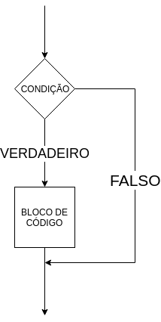

Por exemplo, em:

. . .

**numero = 5**

**if numero > 3:**

**print(“O número é maior que 3”)**

. . .

o código **print(“O número é maior que 3”)** será executado **somente** **se numero > 3 for verdade**. Como **5 > 3 é verdade**, **“O número é maior que 3”** será exibido na tela.

Da mesma maneira, em:

. . .

**numero = 1**

**if numero > 3:**

**print(“O número é maior que 3”)**

. . .

o trecho **print(“O número é maior que 3”) NÃO será executado**, porque **1 > 3** **é falso**.

Veja que o **if** é estruturado com:

* a palavra reservada **if**
* a condição que determina se o código dentro do **if** será executado
* caractere **:** (dois pontos)
* trecho de código que será executado caso a condição seja satisfeita

Para encerrar um bloco **if** basta retornar a indentação para a coluna onde o código é alinhado fora do **if**. Por exemplo, no trecho

**if condição:**

**código1**

**código2**

**código3**

**código1** e **código2** estão dentro do bloco **if**, enquanto **código3** está fora dele.

**else**

No pseudocódigo acima, **código3 será executado independentemente do resultado da condição**. Porém, em algumas ocasiões, pode ser útil definir um trecho que só será executado caso a **condição** do **if não** seja verdadeira, ou seja, **caso a execução não entre no bloco dentro do if**, como no **fluxograma** abaixo:

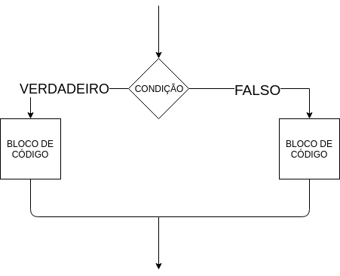

A ferramenta que permite fazer isso é o **else**. A sua estrutura é bem semelhante à do **if**, porém ele não possui condição, uma vez que a sua condição de execução é exatamente o oposto da condição do **if**. Por essa razão, também, um bloco **else** só pode existir atrelado a um bloco **if**. Em outras palavras, **um else só pode existir após um if**. Veja o exemplo:

**. . .**

**if numero > 3:**

**print(“O número é maior que 3”)**

**else:**

**print(“O número não é maior que 3”)**

. . .

Assim como **print(“O número é maior que 3”)** só é executado caso a condição do **if** seja verdadeira, **print(“O número não é maior que 3”) só será executado caso a condição do if seja falsa**.

Note ainda que ambas as opções são mutuamente exclusivas:

* se o **if** for executado, o **else** não será executado
* se o **if** não for executado, o **else** será executado

Sua estrutura também é bem parecida com a do **if**:

* a palavra reservada **else**
* caractere **:** (dois pontos)
* trecho de código que será executado caso a condição do **if** não seja satisfeita.

Para encerrar um bloco **else** basta retornar a indentação para a coluna onde o código é alinhado fora do **else**, assim como foi com o **if**.

**elif**

Em alguns casos pode ser útil definir mais de uma condição alternativa ao **if**. Para fazer isso é necessário utilizar um **elif**.

Como o nome sugere, **elif** é um **else** com uma condição **if** extra. Mais ainda, ele permite que outro **elif** ou **else** seja usado em seguida.

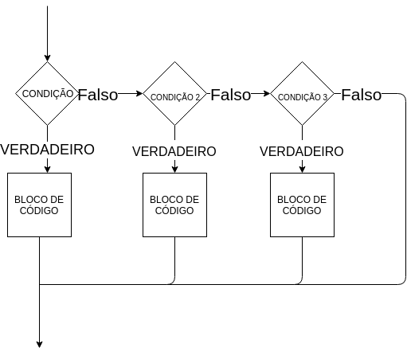

No exemplo:

. . .

**if horas < 0:**

**print(“Hora inválida”)**

**elif horas < 6:**

**print(“É madrugada”)**

**elif horas < 12:**

**print(“É manhã”)**

**elif horas < 18:**

**print(“É tarde”)**

**elif horas < 24:**

**print(“É noite”)**

**else:**

**print(“Hora inválida”)**

**. . .**

suponha que **horas = 15**. A execução segue o seguinte caminho:

* **if horas < 0** falha, pois 15 < 0 é falso. O código irá testar o elif abaixo dele.
* **elif horas < 6** falha, pois 15 < 6 é falso. O código irá testar o elif abaixo dele.
* **elif horas < 12** falha, pois 15 < 12 é falso. O código irá testar o elif abaixo dele.
* **elif horas < 18** passa, pois 15 < 18 é verdade. O bloco referente a esse **elif** será executado, ou seja, mostrará a mensagem **“É tarde”**.
* todos os outros **elif-else** irão falhar, já que **elif horas < 18** executou.

**É importante tomar cuidado com a ordem na qual os elif’s são colocados, pois dependendo das condições fará total diferença**. Por exemplo, o trecho

. . .

**if numero > 3:**

**print(“O número é maior que 3”)**

**elif numero > 5:**

**print(“O número é maior que 5”)**

. . .

**Nunca retornará a mensagem dizendo que o número é maior que 5**, pois

* um número maior que 3 irá fazer o **if** executar, o que implica que o **elif** será ignorado
* um número menor que 3, que faria o **if** não executar, também é necessariamente um número menor do que 5, fazendo o **elif** também não executar

A estrutura é exatamente a mesma do **if**, a única restrição é que o **elif** deve vir após um **if** ou outro **elif:**

* a palavra reservada **elif**
* a condição que determina se o código dentro do **elif** será executado
* caractere **:** (dois pontos)
* trecho de código que será executado caso a condição seja satisfeita

E para encerrar um **elif** a forma é a mesma do **if** e do **else**, retornando a indentação à coluna onde o código é alinhado antes dele.